COMUNIDADES AUTÓNOMAS DE ESPAÑA

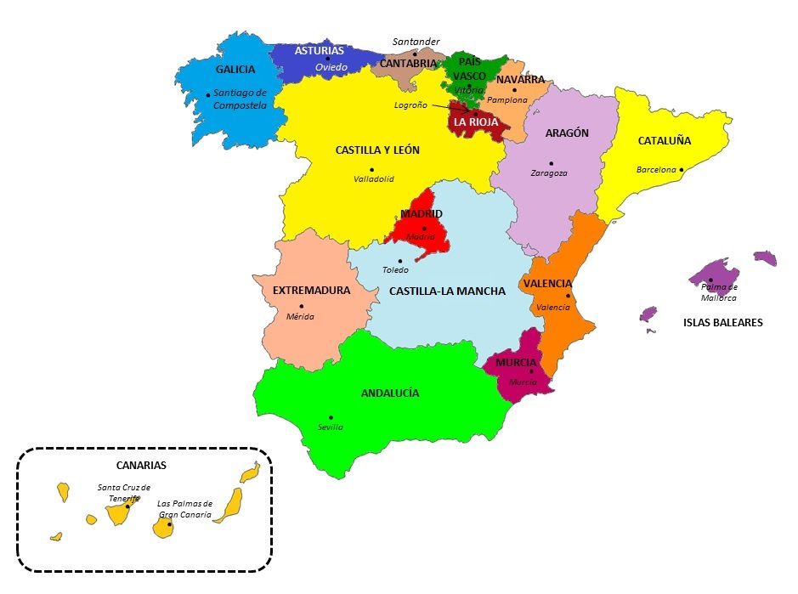
PREGUNTAS:
1 .- COMPLETA LOS NOMBRES DE LAS COMUNIDADES AUTÓNOMAS:
GA | AS | CAN
PA V | NA | AR
CAT | VAL | MU
AND | CAST LA MA | EXTR
CAST L | LA RI | ISLAS B
ISLAS CA | MA

Realitza el joc

https://wordwall.net/resource/221845

